**• 简述什么是嵌⼊式系统, 我们⾝边的嵌⼊式设备有哪些？**

我认为嵌入式系统中的嵌入意为将A植入到B中，A指的是微型计算机，B指的是需要计算机参与的设备。微型计算机具有计算机结构，如CPU，内存等，但是相比计算机有裁剪和简化，以适应不同的应用场景。

身边常见的嵌入式设备有空调，共享单车，无人售货机等，在生活中无处不在。

**• 什么是单⽚机, 什么是STM32, 它们之间有什么关系?**

单片机是一块和计算器一样有运算和处理能力的集成电路芯片，STM32是基于ARM的32位微控制器。STM32是一种单片机。

**• 什么是冯·诺依曼体系结构, 什么是哈佛结构, STM32内核采⽤了哪种结构?**

冯·诺依曼体系结构：只有单一的存储器，指令和数据通过同一总线传输。

哈佛结构：指令和数据存储器分开，可以从核内两套总线同时发出取指和取数操作。

STM32不同系列不一样，低端的F0是冯·诺依曼结构，我们所用Cortex-M3内核的F1是哈佛结构。

**• 请⾃⾏查找资料,在了解以下名词后进⾏解释, 如果某些词之间有关系, 请说出它们间的关系**

**MCU、外设、并⾏串⾏、同步异步、串⼝、GPIO、DMA、ADC、DAC、TIM、RTC、SDIO、**

**USB、 CAN、SPI、IIC、USART。 时钟，主频**1. MCU（Micro-Controller Unit）微控制器：主要注重控制，如果将内存和存储集成到芯片上再添加电源和电路就可以工作起来，所以也称单片机。

2. 外设（Peripheral）外部设备：是指连在STM32以外的设备，是对单片机系统的扩展，具有各式各样的功能。我们可以通过程序控制外设，来完成想要的任务。

**联系**：GPIO、DMA、ADC、DAC、TIM、RTC、SDIO、USB、 CAN、SPI、IIC、USART、时钟、主频都属于外设资源

3. 并⾏串⾏：并行指数据的各位同时在多条数据线上进行传输。例如，一个 8 位的并行接口可以在一个时钟周期内同时传输 8 位数据。串行指数据的各位依次在一条数据线上进行传输。

**联系**：USART、SPI、IIC通信是采用串行通信，某些高速 ADC 模块、并行接口的LCD需采用并行模式。一些模块如74HC595也可实现串行转并行。

4. 同步异步：异步∶通信双方各自约定通信速率，就是约定多久采一次样；同步︰通信双方靠一根时钟线来约定通信速率，通过时钟线上电平的上升沿，下降沿来判断另一个数据线上的时序。

**联系**：UART采用异步，需要约定波特率。SPI、IIC采用同步，有时钟线，有相应的时序结构和Read和Write函数。

5. 串⼝：串行接口，与之相对应的另一种接口叫并口，并行接口，指采用并行方式传输的接口。

6. GPIO（General Purpose Input Output）通用输入输出口：可配置8种输入输出模式，输出模式下可控制端口输出高低电平，用以驱动LED、控制蜂鸣器、模拟通信协议输出时序等

输入模式下可读取端口的高低电平或电压，用于读取按键输入、外接模块电平信号输入、ADC电压采集、模拟通信协议接收数据等。

7. DMA (Direct Memory Access) 直接存储器存取：可以实现数据搬运，无须CPU干预提供外设和存储器或者存储器和存储器之间的高速数据传输。

8. ADC (Analog-Digital Converter) 模拟-数字转换器：可以将引脚上连续变化的模拟电压转换为内存中存储的数字变量。即将真实世界的模拟信号，例如温度、压力、声音转换成数字形式。

9.DAC (Digital - Analog Converter) 数字-模拟转换器：可将数字量转换为成比例的模拟电压或电流。例如计算机产生范围从 00000000 到 11111111 的数字输出，DAC 将其转换为范围从 0 到 10V 的电压。

10. TIM （Timer）定时器：定时器可以对输入的时钟进行计数，并在计数值达到设定值时触发中断，这样不用主函数再进行延时计时等操作阻塞程序进程，在扫描按键，控制无源蜂鸣器等方面有重要作用。

11. RTC （Real Time Clock）实时时钟：是一种集成电路，通常称为时钟芯片，它可以对年、月、日、周、时、分、秒进行计时,如DS1302。

**联系**：Timer定时器也可用于计时，但定时器有精度不高，消耗单片机CPU，不能掉电继续运行等缺点。而实时时钟有备用电池掉电可继续运行。

12. SDIO（Secure Digital Input and Output）安全数字输入输出：可以兼容之前的SD卡，并可以连接SDIO接口设备，比如：蓝牙、WIFI、GPS等。

13. USB：通用串行总线，一种常用的pc通信接口，串行传输信号，通信方式为半双工、异步，是点对点的通信。

14. CAN：一种通信接口，只有一个总线，，通信方式为半双工、异步，可挂载多个设备，多用于汽车领域，传输距离远，稳定性好。

15. SPI：一种通信接口，通信方式为全双工、同步，可挂载多个设备。

16. IIC：一种通信接口，通信方式为半双工、同步，可挂载多个设备。

17. USART通用同步/异步收/发器：一种通信接口，两个引脚，一发一收，通信方式为全双工，同步&异步通信，是点对点的通信。

**联系**：13-17都是通信接口，有相应的通信协议，USB，CAN的电平模式是差分信号，由两根电平信号共同决定，而SPI，IIC，USART都是单端，即都需要接GND。

18.时钟：晶振频率决定晶振单位时间发出的脉冲， 1个脉冲=1个时钟周期，1个机械周期=12个时钟周期。单片机的外部时钟通常由外接晶振提供，而内部时钟一般使用RC振荡器，晶振与锁相环电路配合使用，提供系统所需的时钟频率。

19.主频：单片机处理器每秒能执行的指令次数，主频（单位Hz）越高，单片机的性能越强。

**• 理解GPIO外设相关电路图和输⼊输出模式等概念，掌握其基本配置⽅法。并完成点灯。（只需提供主函数截图）**

可配置8种输入输出模式：浮空输入，上拉输入，下拉输入，模拟输入，开漏输出，推挽输出，复用开漏输出，复用推挽输出。

GPIO结构：

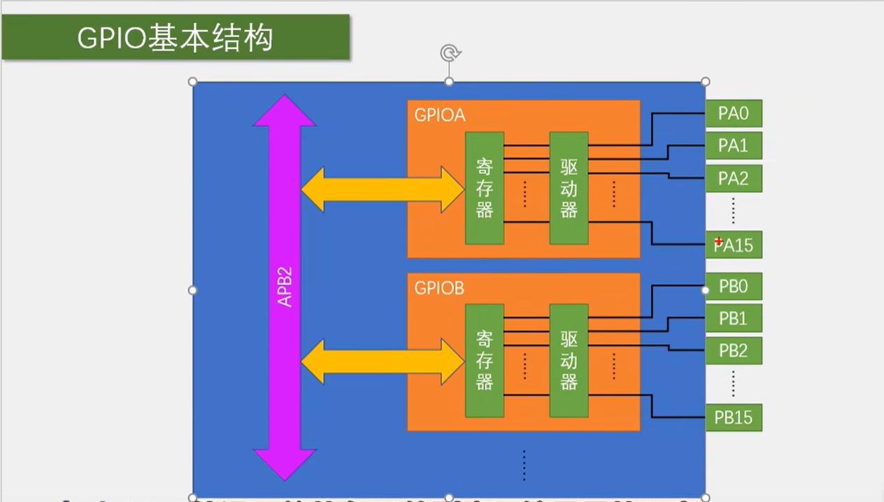

GPIO位结构：

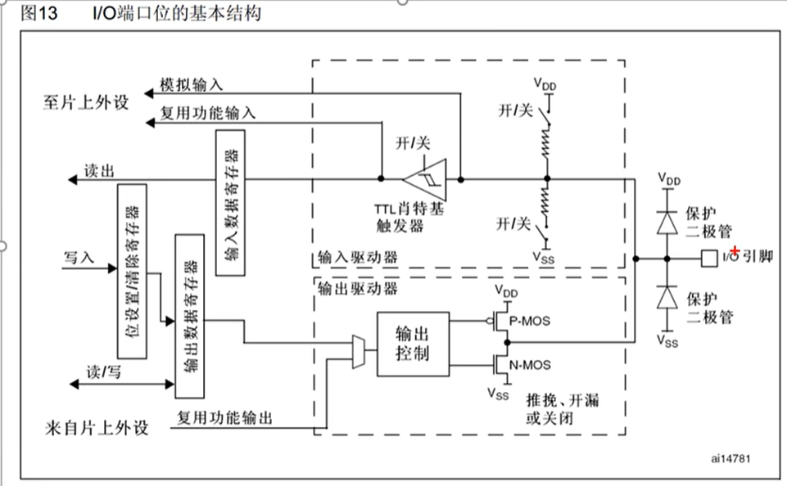

我的理解：

1. 保护二极管：保证输入电压过高或过低时电流不会继续进入左边内部电路。

2. 输入驱动器：1.上拉电阻，下拉电阻：避免引脚浮空的不确定态。

2.施密特触发器：电流整形，当输入电压高于正向阈值电压，输出为高；当输入电压低于负向阈值电压，输出为低。

1. 写入：输出数据寄存器对32位（有16位没有使用）整体操作，为不影响其他I/O口，需要&=，|=操作。而位设置/清除寄存器通过电路实现位控制，位设置状态下某位 置1，则输出数据寄存器对应位 置1，其他的不改变。

4. 输出驱动器：

1）推挽输出：

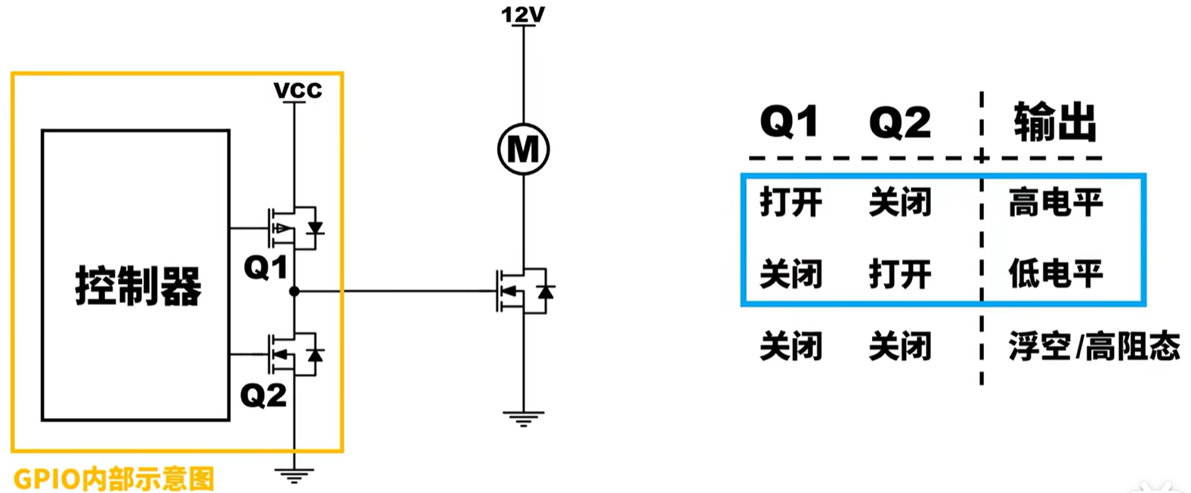

2）开漏输出：

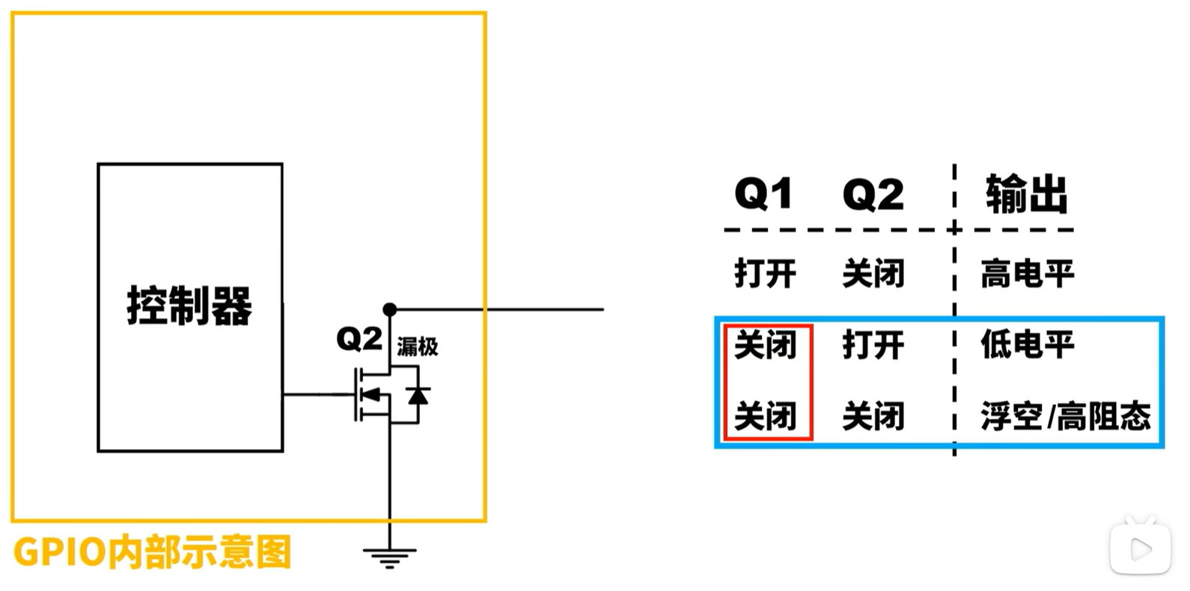

GPIO寄存器（常用）描述：

1. 端口配置低寄存器；端口配置高寄存器（配置GPIO模式）
2. 端口输入数据寄存器
3. 端口输出数据寄存器
4. 端口位设置/清除寄存器（低八位设置，高八位清除）
5. 端口位清除寄存器（低八位清除，高八位置空）

**总结**：使用GPIO三个步骤：

1. 使用RCC开启GPIO时钟。
2. 使用GPIO_Init函数初始化GPIO。（配置GPIO模式）
3. 使用输出或者输入的函数控制GPIO口。

点亮一个LED（推挽低电平点亮）：

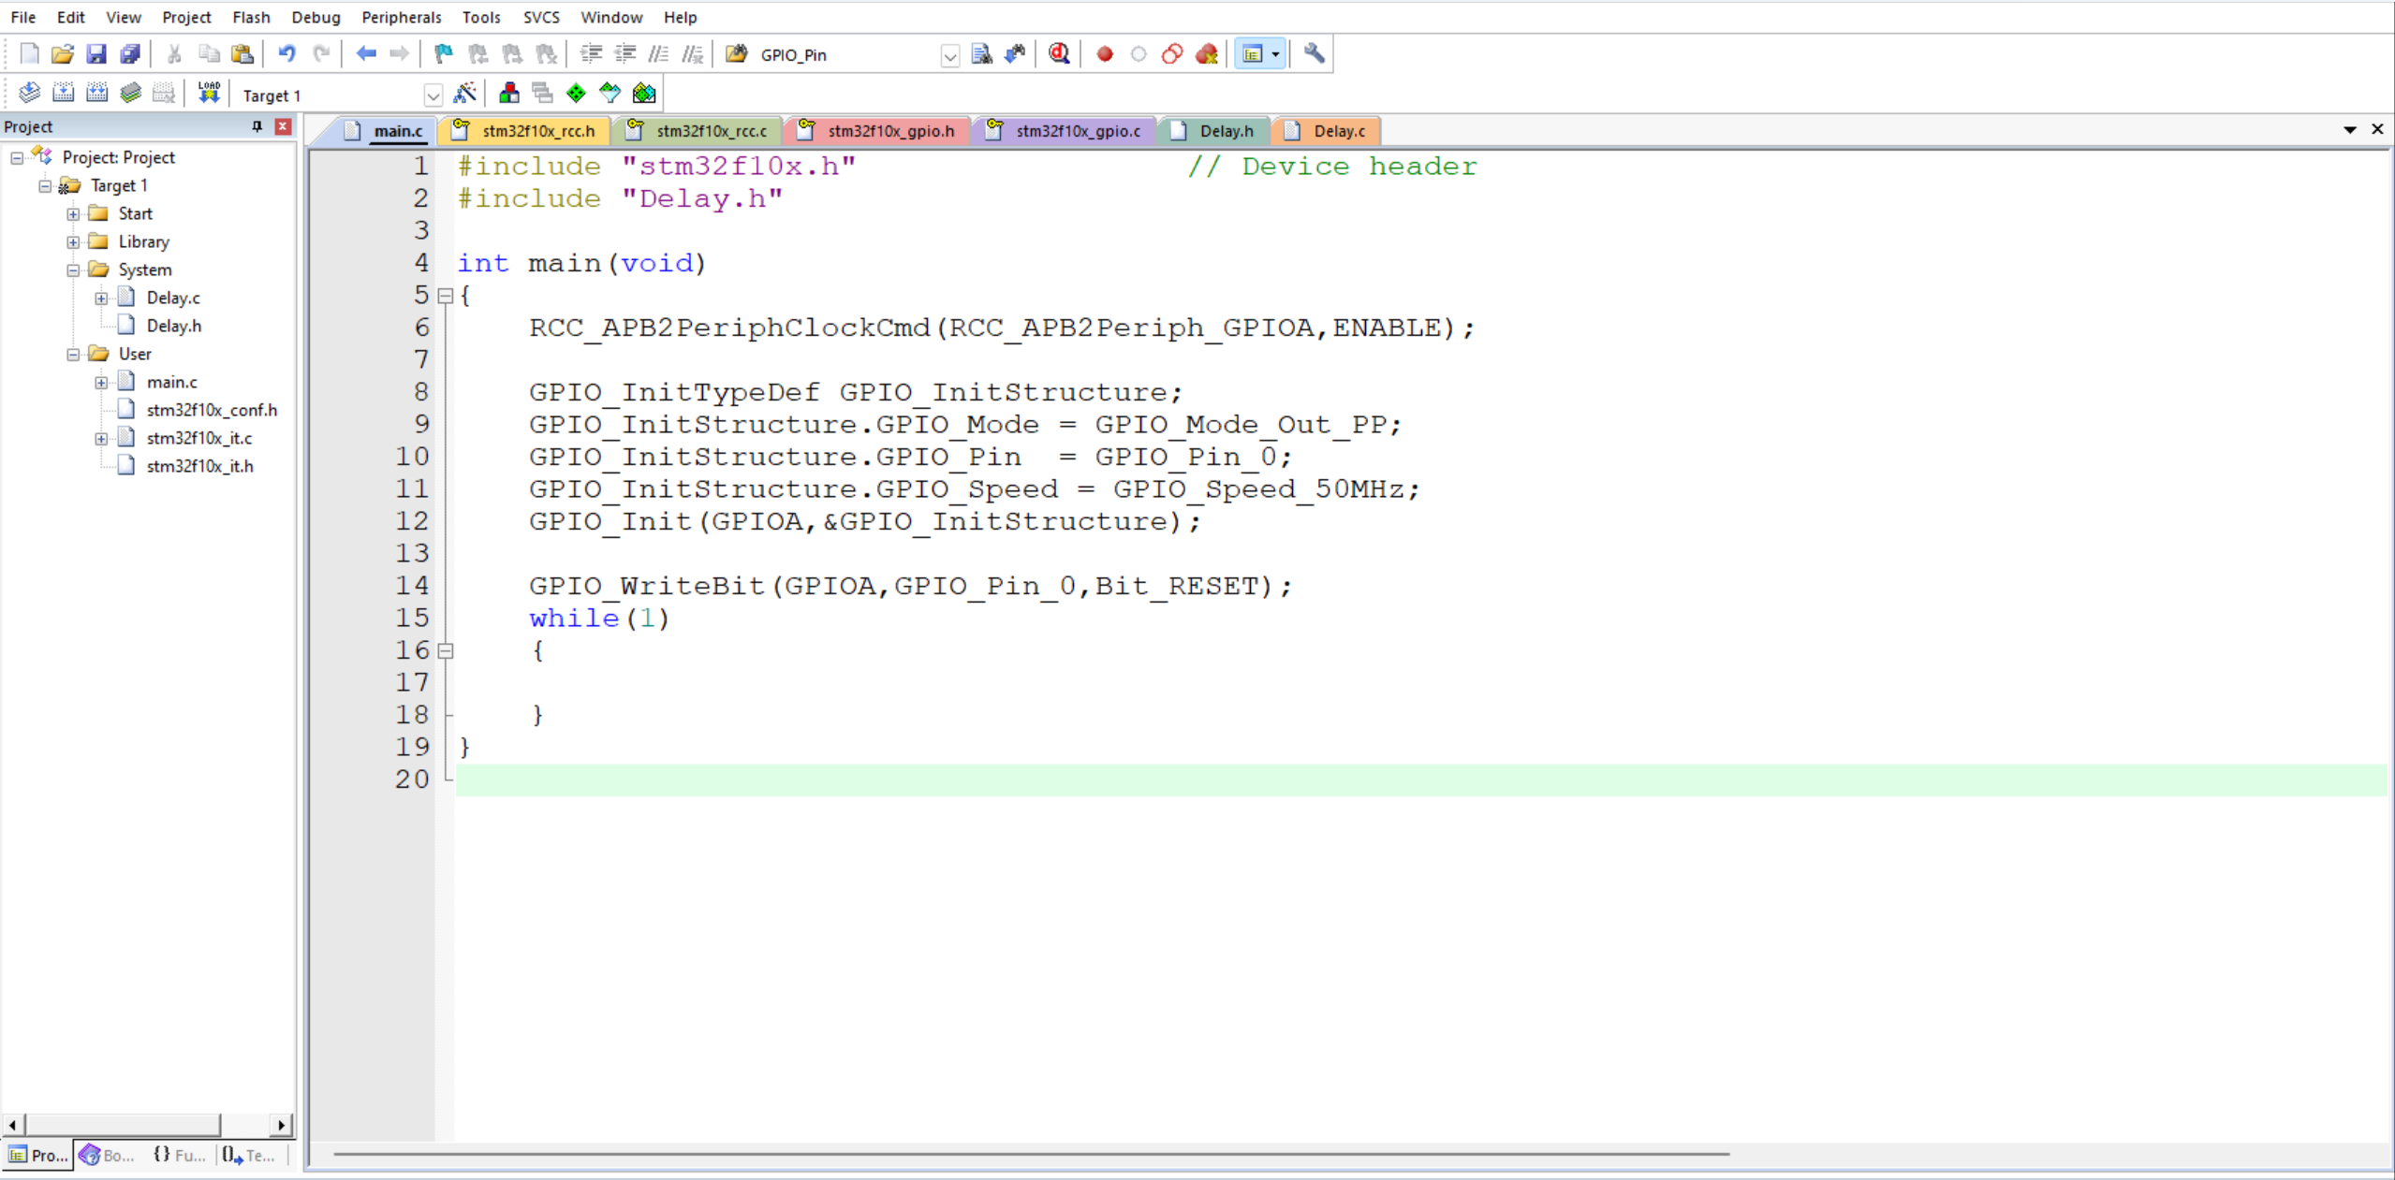

**• 学会使⽤OLED显⽰屏，并可以在上⾯展⽰你的学号。（只需提供主函数截图）**

